安宁市草铺街道
云南裕能新能源电池材料有限公司年产24万吨磷酸铁和16万吨磷酸铁锂生产线项目（一期）规划方案批前公示

- 项目概况
本项目由云南裕能新能源电池材料有限公司建设，项目位于安宁市草铺街道办事处。
- 项目主要内容
通过安宁市城乡规划委员会2021年第15次审议，方案主要经济技术指标为：
项目用地性质为三类工业用地，总用地面积243200.4539平方米（合364.8亩），总建筑面积138922.99平方米，其中地上建筑面积138205.63平方米，地下建筑面积717.36平方米，容积率1.00，建筑系数43.08%，绿地率16.89%，机动车位154个，非机动车位311个。
- 公示类别
建设工程规划许可证。
- 公示方式
安宁市人民政府网、项目现场公示。
- 意见反馈
如有意见建议，请于公示期内在安宁市人民政府网或向安宁工业园区管理委员会规划建设局进行书面反馈。
- 公示时间：2022年5月17日—2022年5月25日（7工作日）
- 联系电话：0871—64871521
- 联系地址：安宁市中华路105号安宁工业园区管理委员会规划建设局

附件：
- 区位图
- 方案总平图（带经济技术指标）
3、全景鸟瞰图

1、区位图
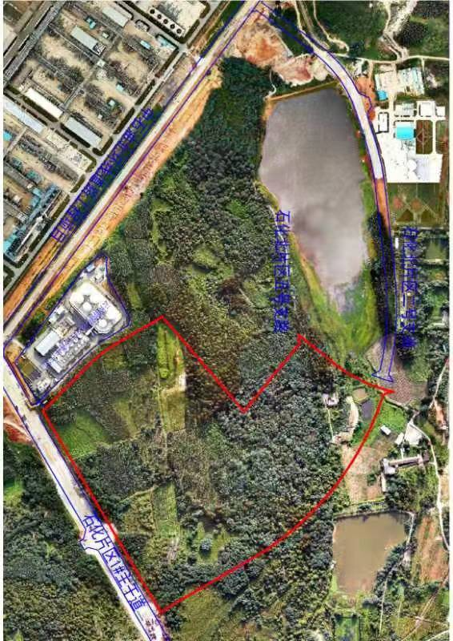

在《云南安宁产业园区草埔化工园区（含禄脿片区）控制性详细规划》中，本项目用地属于工业用地。

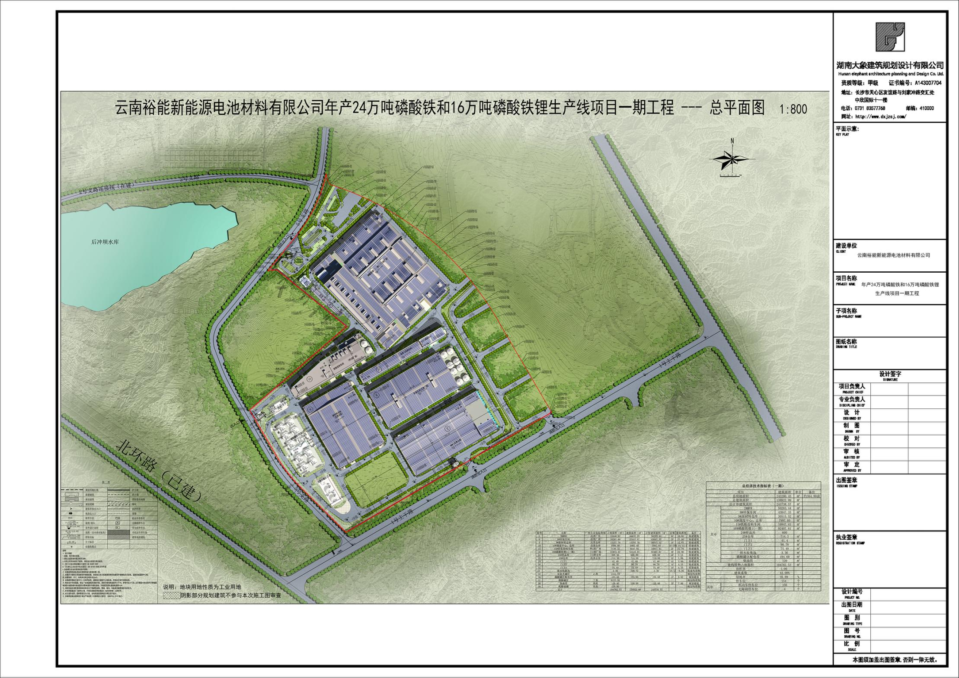
2、方案总平图

3、全景鸟瞰图
